UNIDAD 2

**ESTRUCTURAS DE LOS SOLIDOS CRISTALINOS**

**OrdenamosMetales --> AtomosCeramicos --> Iones con cierto carácter covalente.**

**Polimeros --> Cadenas de Moleculas**

Si los átomos o iones de un **sólido** se **ordenan** en una **disposición** **que se repite en tres dimensiones,** forman un sólido del que se dice tiene una ***estructura cristalina.***La disposición se puede expresar como una **red de líneas que se llama retículo espacial o red espacial.**Cada punto en la red espacial tiene idéntico entorno. (Idealmente)

Cada red espacial puede ser descrita al representar las posiciones atómicas en una **celda unidad.** Ya que la misma se repetirá continuamente  
El tamaño y la forma de la celda unidad puede describirse por vectores.

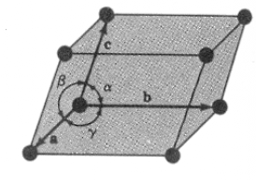**SISTEMAS CRISTALINOS Y REDES DE BRAVAIS**

Los cristalógrafos han mostrado que son necesarias sólo siete tipos o sistemas diferentes de celda unidad para crear todas las **redes puntuales.**

**El tamaño y la forma de la celda unidad puede describirse por tres vectores reticulares a, b y c**

Las **longitudes axiales a, b y c**, y los **ángulos interaxiales α, β y γ** son las constantes reticulares de la celda unidad.

Hay cuatro tipos básicos de celdas unidad:

(1) Sencilla

(2) Centrada en el cuerpo

(3) Centrada en las caras

(4) Centrada en la base.

**Bravais** mostró que **14 celdas unidad estándar** podían describir todas las estructuras reticulares posibles. Es decir que no todos los sistemas de celdas unidad cuentan con todas las variaciones de tipos básicos de celda unidad porque hasta el momento no se han encontrado en ningún material, según Bravais.

**PRINCIPALES ESTRUCTURAS CRISTALINAS METALICAS**

Los metales elementales (alrededor del 90 por 100) cristalizan en tres estructuras cristalinas densamente empaquetadas: **cúbica centrada en el cuerpo (BCC) (a), cúbica centrada en las caras (FCC) (b) y hexagonal compacta (HC) (c)**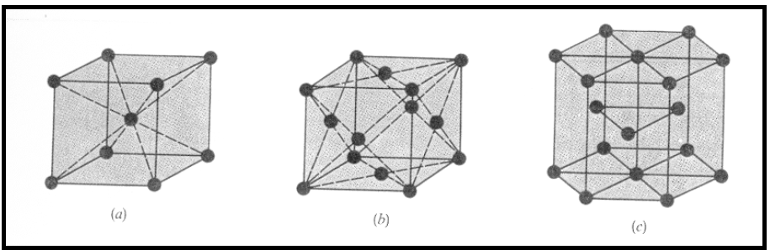

Dichas estructuras densamente empaquetadas se encuentran en disposiciones u ordenamientos de energía cada vez más baja y estable.

El tamaño de las celdillas unidad de los metales cristalinos es **extremadamente pequeño**  
La arista del cubo de la celda unidad del hierro cúbico centrado en el cuerpo, por ejemplo, a temperatura ambiente es igual a 0,287 nanómetros (nm).

**Estructura cristalina cúbica centrada en el cuerpo (BCC)**

Consideraremos la situación de los átomos en la celda unidad para la estructura cristalina BCC

**a) De posiciones atómicas  
b) de esferas rígidas   
c) aislada.**

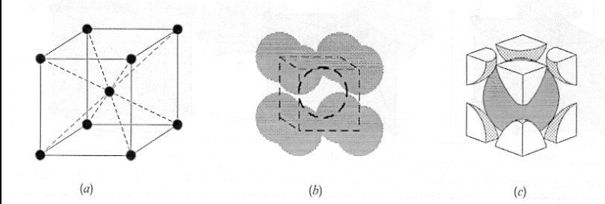  
En esta celda unidad podemos observar que el átomo central se encuentra rodeado por otros ocho **vecinos más cercanos** y se dice tiene un número de **coordinación de 8.**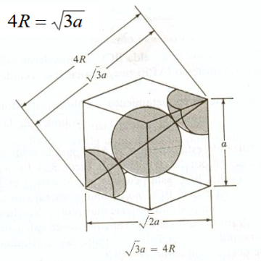

Cada celda **BCC** tiene el ***equivalente*** **de dos átomos por celda unidad.***Justificacion:**Un átomo completo está localizado en el centro de la celda unidad, y un octavo de esfera está localizado en cada vértice de la celda unidad, haciendo el equivalente de otro átomo*.   
  
Los átomos en las celdas BCC contactan entre sí a través de la diagonal del cubo  
La relación entre la **longitud de la cara del cubo a** y el **radio atómico R** es

El **Factor de Empaquetamiento Atómico** (FEA o APF) es la fracción de volumen ocupada por los átomos en la celda unidad.

Si los átomos de la celda BCC se consideran esféricos, el factor de empaquetamiento atómico puede calcularse usando la ecuación:  
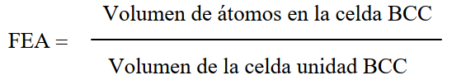  
  
 

El factor de empaquetamiento atómico para la celda unidad BCC es **0,68**  
Esto se interpreta como que el **68% del volumen de la celda BCC está ocupado por átomos** y el 32% restante en espacio vacío.

Es importante pq a medida que aumenta el FEA, los materiales son más compactos y por ende son más blandos y ductiles, Esto se debe a que mientras más cerca están los atomos entre si, mas facil es desplazarlos hacia el lugar del otro ( Por la facilidad de romper y formar enlaces metálicos)

**Estructura cristalina cúbica centrada en las caras (FCC)**

En esta celda unidad hay un punto reticular en cada vértice del cubo y otro en el centro de cada cara del cubo.  
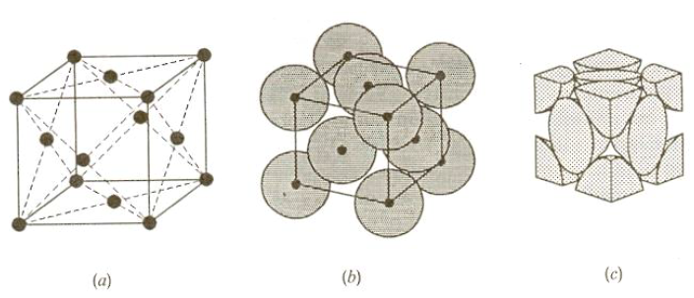  
El **FEA** de esta estructura de empaquetamiento compacto es **0,74**

La celda FCC tiene el equivalente **a 4 cuatro átomos por celda unidad**.

La relación entre la longitud de la cara del cubo y el radio atómico es:

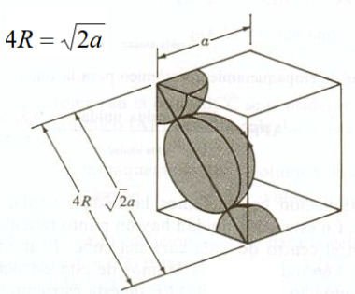

**Número de Coordinación es 12.**

**Estructura cristalina hexagonal compacta (HCP)**

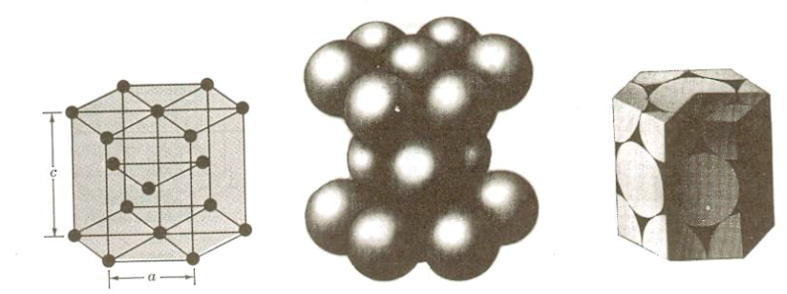 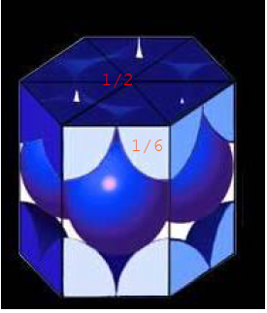

El **FEA** de esta estructura es **0,74**Tienen un **número de coordinación 12.**Tiene un equivalente de **seis átomos por celda unidad.  
La relación de la altura c del prisma hexagonal de la estructura cristalina HCP al lado de la base a, se llama relación c/a**Las diferencias en el empaquetamiento atómico en las estructuras cristalinas HCP y FCC solo varían en la forma en que posicionamos los planos de partículas esféricas.

Tiene un equivalente de **seis átomos por celda unidad.**

**La relación c/a para una estructura cristalina HCP ideal** consistente en esferas uniformes tan próximas como sea posible **es 1,633**

Los materiales en la realidad suelen tener una relación c/a más alta que la ideal, lo que indica que los átomos en estas estructuras están ligeramente elongados a lo largo del eje c en la celda unidad HCP.

En los casos donde la relación es menor demuestran que las celdas están ligeramente comprimidas dejando en evidencia que los atomos no siempre se adaptan perfectamente al comportamiento de esferas rígidas.

**POSICIONES ATOMICAS EN CELDAS UNIDAD CUBICAS**

En cristalografía**, el eje x positivo es normalmente la dirección perpendicular al plano del pap**el, **el eje y positivo es la dirección hacia la derecha** del papel y el **eje z positivo es la dirección hacia la parte superior**.

Las posiciones atómicas en celdas unitarias se **localizan** usando **distancias unidad** a lo largo de los ejes

**DIRECCIONES ATOMICAS EN CELDAS UNIDAD CUBICAS**

El objetivo de las direcciones atómicas es para poder referirnos a **posiciones específicas en las redes cristalinas**. Esto es especialmente importante para donde sus propiedades que varían con la orientación cristalográfica, como puede ser la elasticidad en donde ciertos cristales reciben mayor concentración de tensiones debido a su posicionamiento.

Para cristales cúbicos los índices **de las direcciones cristalográficas son los componentes vectoriales de las direcciones resueltos a lo largo de cada eje** coordenada y **reducidos** **a los enteros más pequeños.**Las coordenadas de posición de la celda unidad donde el vector de dirección sale de la superficie del cubo después de ser convertidas a enteros son los índices de dirección.

Los índices de dirección se encierran **entre corchetes sin separación por comas.**

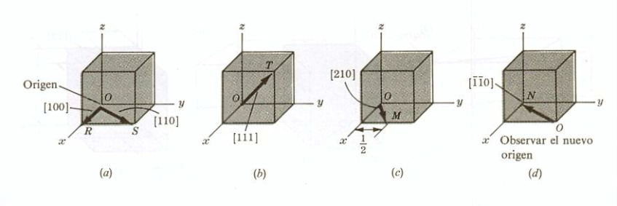

Un índice negativo de dirección se escribe con una barra sobre el índice.

**Todos los vectores de dirección paralelos tienen los mismos índices de dirección.**

Las direcciones se dice que son **cristalográficamente equivalentes si los espacios atómicos a lo largo de cada dirección son los mismos.**

Las direcciones equivalentes se llaman **familia de índices**

**La notación <100>** es usada para indicar colectivamente las direcciones de los **lados del cubo.**

**Las diagonales del cuerpo cúbico son <111>** [Las que cruzan a través del cubo]

**Las diagonales de cara cúbica son <110>**

**INDICES DE MILLER PARA PLANOS CRISTALOGRAFICOS EN CELDAS UNIDAD CUBICAS**

A veces es necesario referimos a planos reticulares específicos de átomos dentro de una estructura cristalina para conocer la orientación cristalográfica.

**La notación de Miller se usa para identificar planos cristalinos en estructuras cristalinas cúbicas.**

Los índices de Miller de un plano cristalino están definidos como los recíprocos de las intersecciones que el plano determina con los ejes x, y, z de los tres lados no paralelos del cubo unitario.

El procedimiento de determinación de los índices de Miller para un plano de un cristal cúbico es el siguiente:

1. **Escoger un plano que no pase por el origen en (0, 0, 0).**
2. Determinar las intersecciones del plano en base a los ejes x, y, z cristalográficos
3. **Construir los recíprocos de estas intersecciones.**Por ejemplo: la intersecciones 1, ∞, ∞;  
    Su reciproco es (1 ∞ ∞)^(-1)= (1 0 0)
4. Despejar fracciones y determinar el conjunto más pequeño de números enteros que estén en la misma razón que las intersecciones.

Estos números enteros son los índices de Miller de un plano cristalográfico

Estos son los **tres** de los más importantes planos cristalográficos de las estructuras cúbicas.

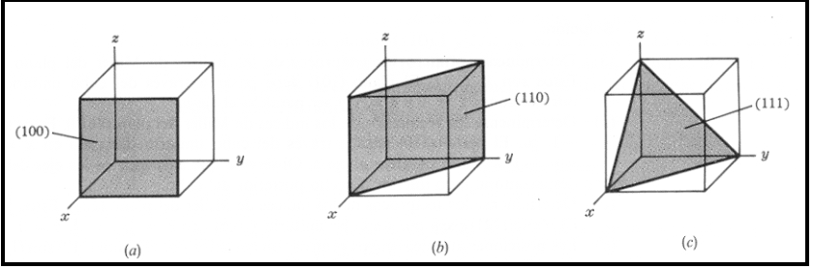

**Si grupos de planos de redes equivalentes están relacionados por la simetría del sistema cristalino**, se llaman **familia de planos.** Los índices de una familia de planos son encerrados entre llaves.

Los índices de Miller de los **planos de la superficie** del cubo (100) (010) y (001)

Se designan colectivamente como una familia con la **notación {100}.**

**PLANOS Y DIRECCIONES CRISTALOGAFICAS EN CELDILLAS UNIDAD HEXAGONALES  
  
Índices para planos cristalinos en celdillas unidad HCP:**

**Las superficies cristalinas en celdillas unidad HCP** pueden ser identificadas comúnmente utilizando **cuatro** **índices (en vez de tres).**

Los índices para los planos cristalinos HCP, llamados índices **Miller-Bravais**, son designados por las letras h, k, i, l y encerrados entre paréntesis como (h k i l)

**Existen tres ejes básicos a1, a2, a3 que forman 120º entre sí. El cuarto eje o eje c es el eje vertical**

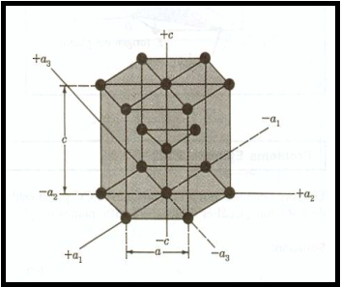

**Los recíprocos de las intersecciones** **con los ejes a1, a2, y a3** proporcionan **los índices h, k** e **i** mientras e**l recíproco de la intersección con el eje c da el índice l**

**Planos basales**.   
Los planos basales de la celdilla unidad HCP son paralelos a los ejes a1, a2 y a3, las intersecciones de este plano con estos ejes serán todas de valor infinito.

Por lo tanto, los reciprocos de los valores de estas intercepciones serán todos 0 y la interceccion con el eje c será la altura del plano basal

**Planos del prisma**

Todos los planos del prisma HCP pueden ser identificados colectivamente como la familia de planos {1 0-1 0}.

**Indices de direcciones en las celdas unitarias HCP**

Las direcciones en las celdas unitarias HCP normalmente se indican también por cuatro índices **u, v, t** y **w** encerrados en corchetes como **[u v t w] .** Los índices u, v, t son vectores reticulares en las direcciones a1, a2 y a3, respectivamente y el índice w es un vector reticular en la dirección c.

**COMPARACIÓN ENTRE LAS ESTRUCTURAS CRISTALINAS FCC, HCP Y BCC**

Estructuras cristalinas cúbica centrada en caras y hexagonal compacta:

Las estructuras cristalinas **HCP y FCC son estructuras compactas.** Que permiten conseguir un **factor de empaquetamiento de 0,74**

**Los planos (111)** de la estructura cristalina **FCC** mostrados tienen un orden de agrupamiento idéntico al de los **planos (0001)** de la estructura cristalina **HCP**

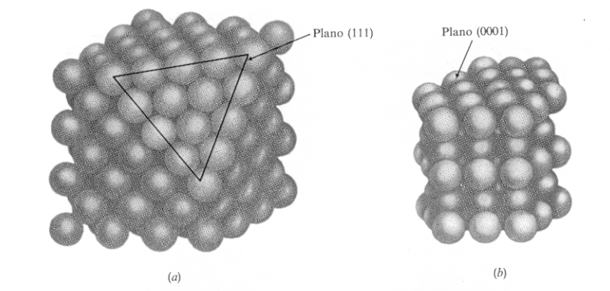

Las estructuras cristalinas FCC y HCP no son idénticas debido a que existe una diferencia en la disposición de apilamiento de sus planos atómicos, los cuales pueden describirse mejor por consideración del apilamiento de esferas rígidas.

Considérese primero un plano de átomos compactos designado como plano A.   
Obsérvese que hay dos tipos diferentes de espacios vacíos o huecos entre los átomos.

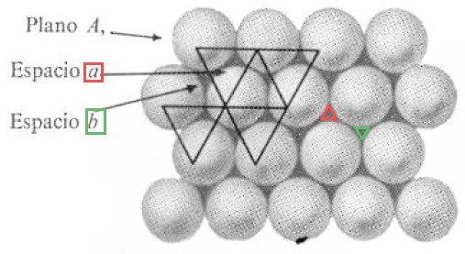

Los triángulos hacia arriba se consideran espacios a y los triángulos hacia abajo se consideran espacios b

La **estructura cristalina HCP se construye con la** secuencia de apilamiento ABABAB. **El apilamiento AB Se forman al colocar esferas en los espacios a formando un plano B y luego colocar un nuevo plano A de esferas en los espacios b. Cabe destacar que los espacios a o b son relativos a como observemos los planos**

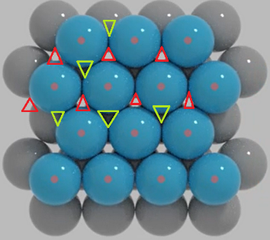

La **estructura cristalina FCC se construye con la** secuencia de apilamiento **ABCABC**

**El apilamiento ABC Se forma al colocar esferas en los espacios a para formar un plano B y luego colocar un nuevo plano C de esferas en los espacios a nuevamente.**

**Estructura cristalina cúbica centrada en el cuerpo:**

**La estructura BCC no es una estructura compacta**, de ahí, que no tenga planos compactos como los planos {111} de la estructura FCC y los planos {0001} de la estructura HCP.

**Los planos más densos en la estructura BCC son los planos de la familia {110}**

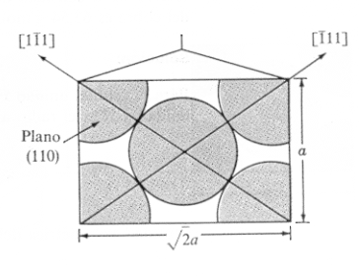

**CALCULOS DE DENSIDAD VOLUMETRICA, PLANAR Y LINEAL EN CELDILLAS UNIDAD**

**Densidad volumétrica:**

**Densidad atómica planar:**

**Densidad atómica lineal:**



**POLIMORFISMO Y ALOTROPIA:**

El fenómeno conocido como polimorfismo o alotropía ocurre cuando un elemento o compuesto existe en más de una forma cristalina bajo diferentes condiciones de temperatura y presión. Por ejemplo: El hierro existe en ambas estructuras cristalinas BCC y FCC dependiendo de su temperatura, a presión atmosférica  
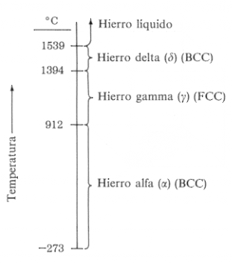

**Comision Laboratorio**

**4 Grupos  
Grupo 1 Lunes 4 17-18hs**